

|  |  |
| --- | --- |
| Markov Markowitz - “Coders in Finance”  Portföy Dönem Raporu |  |
| Yatırımcı: Sn. Süheyla İkiz  Portföy Başlangıç miktarı: 743.000 TL  Danışman: Alper Ülkü  Tarih: 14.01.2024 |  |

|  |  |  |  |
| --- | --- | --- | --- |
| Sayın Yatırımcımız, 27.11.2023 tarihinden itibaren 743.000 TL bedelli portföyünüzün yönetimini birlikte yapmaktayız. Her gün portföyünüz takip edilmekte, temettü, bedelli ve bedelsiz sermaye artırımları konusunda sizlere bilgi vermekteyiz. Amacımı yükseliş dönemlerinden en iyi karı elde etmeniz, düşüş dönemlerinde ise size iyi bir devam yolu önermektir.  Yükseliş dönemlerinin tayin edilmesi Market Health Index (Piyasa Sağlık Endeksi) adını verdiğimiz tamamen şirketimizin tecrübesiyle oluşturulan ve BIST30, BIST100 haricinde tüm dünya borsalarına uygulanabilecek bir indikatör niteliğindeki bu endeks sayesinde sağlanmaktadır. İçinde olduğunuz portföyden çıkış yapılması işlemleri zamanı geldiğinde bu endekse göre sağlanacaktır. Market Health Index (Piyasa Sağlık Endikatörü)     MHI göstergemiz son olarak 26 Aralık 2023’te dip seviyesine gelmiş, bu tarihten itibaren yükselmeye başlamıştır. Bu gösterge, daha önce BIST100 ün dip yaptığı tarihler olan:    tarihlerinde dip yapmış, yine BIST100’ün tepe yaptığı tarihler olan:    tarihlerinde tepe noktasına gelmiştir. Yani MHI ile BIST100 trend olarak uyum içinde hareket etmektedir. Dolayısıyla Portföy Performansı Portföyünüzün Yahoo Finance web görüntüleyicisindeki görünümü şu şekildedir:    Shares kolonunda hisse adetleri, Cost/Share kolonunda ortalama maliyet, Market value kolonunda ise bugünkü değer mevcuttur. 743.000 TL ile başlayan portföyümüzde halihazırda -55.997 TL zarar  Portföyünüzün diğer sağlık parametreleri şu şekildedir.        Portföyünüzün 48 günlük seyri yukarıdaki şekilde verilmektedir. 27.11.2023 te başlayan  Hisselerinin alımı ile başlatılan portföyünüz 26.12.2024 tarihine dek iniş yaşanmış bu tarihe kadar yaklaşık %18 lik kayıp yaşanmış, aynı tarihten itibaren çıkış evresi başlamıştır. Bugün 14.01.2024 bu kaybın %8 lik kısmı geri kazanılmış olup halihazırda %10 seviyesinde realize edilmemiş bir kayıp sözkonusudur. | | |  |
|  | *“Yatırımcı ile danışmanı bir takımdır. Yürünecek yol uzundur, sabır gerektirir, yatırımcı-danışman arasında bilgi paylaşımında şeffaflığa ve iyi iletişime ihtiyaç vardır. Danışmanın görevi, piyasada yatırım yapılacak alanda ve bunun dışında kalan diğer alanlarda görüneni ve görünmeyeni -sadece haberlerle değil, matematiksel yöntemler sayesinde- bulmak, portföyün giriş ve çıkış noktalarını, stratejisini bu yöntemler ve istişareler uyarınca tayin etmek, bunları gizlilik kaideleri içinde yatırımcı ile paylaşmak ve gidilmesi gerek yönü bir takım ruhu içinde belirlemektir.* **”** |  |  |
|  | | |  |
| Bölüm Başlığı asda | | |  |
| Getiri-Risk Haritası | | |  |
| asd Bölüm Başlığı asd | | |  |



|  |  |
| --- | --- |
|  | |
|  |  |

|  |  |
| --- | --- |
| Bölüm Başlığı sada   * Asd * Asd * Asd   asd Bölüm Başlığı Lorem ipsum dolor sit amet, consectetur adipiscing elit. Etiam aliquet eu mi quis lacinia. Ut fermentum a magna ut eleifend. Integer convallis suscipit ante eu varius. |  |
| asd |
|  |

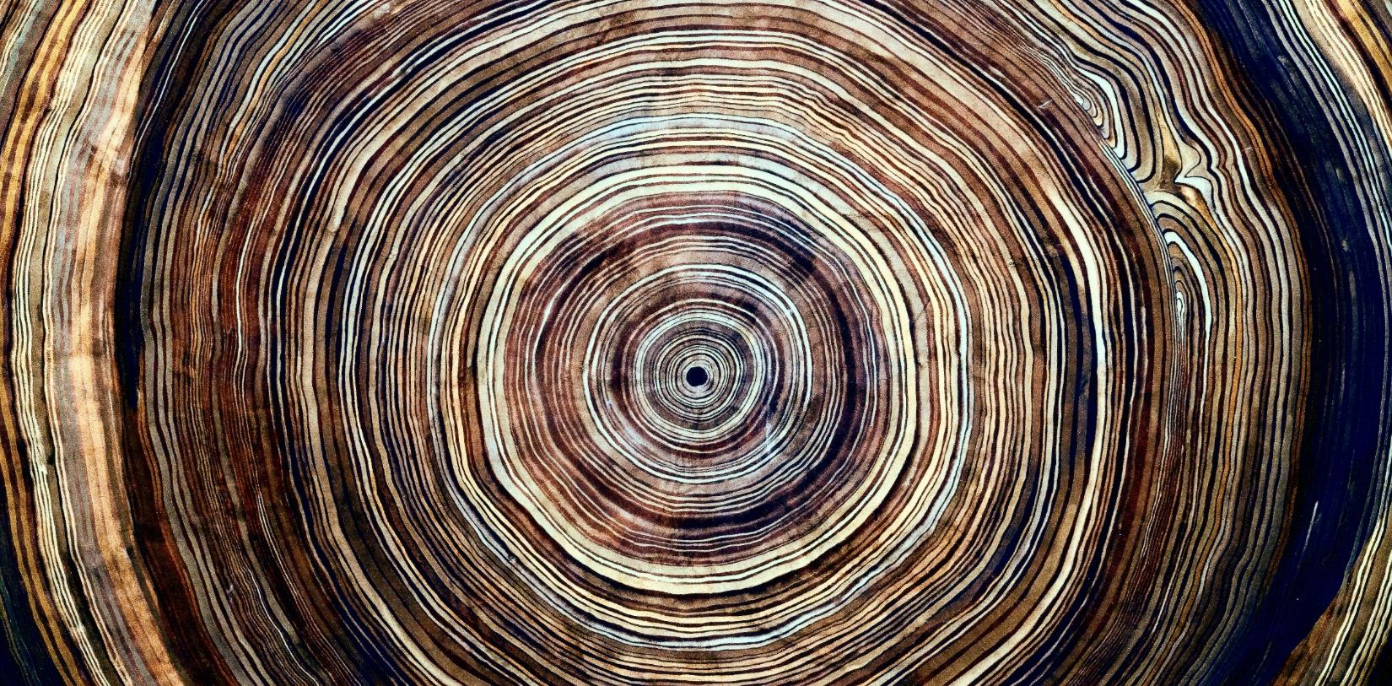

|  |  |  |
| --- | --- | --- |
|  |  |  |
|  | Birikimlerin sonucunda oluşan yatırıma yönlenen nakdin yönetiminde matematiksel yöntemler kullanılırsa uzun vade istikrar sağlanır, krizlere dayanım artar. |  |
|  |  |  |

|  |  |
| --- | --- |
|  | Bölüm Başlığı Lorem ipsum dolor sit amet, consectetur adipiscing elit. Etiam aliquet eu mi quis lacinia. Ut fermentum a magna ut eleifend. Integer convallis suscipit ante eu varius. Morbi a purus dolor. Suspendisse sit amet ipsum finibus justo viverra blandit. Ut congue quis tortor eget sodales. Nulla a erat eget nunc hendrerit ultrices eu nec nulla. Donec viverra leo aliquet, auctor quam id, convallis orci. Sed in molestie est.  Donec sed malesuada orci. Vestibulum faucibus nulla eu est venenatis egestas. Mauris congue dolor et dolor commodo gravida.  Fusce eu suscipit lacus, id egestas nisi. Ut nec dapibus sapien, id cursus risus. Nullam porttitor, mauris sit amet laoreet ultricies, nulla nibh iaculis tortor, eu congue nisi justo in lorem.  Pellentesque vel congue ante. Suspendisse pretium sem est, a tincidunt nunc dictum a. In mattis arcu dui, non pretium risus convallis quis. Morbi ornare condimentum pharetra.  Vestibulum vitae posuere risus, at viverra metus. Quisque congue, ligula at vulputate blandit, urna ante cursus ligula, bibendum blandit velit nunc nec felis.  Lorem ipsum dolor sit amet, consectetur adipiscing elit. Etiam aliquet eu mi quis lacinia. Ut fermentum a magna ut eleifend. Integer convallis suscipit ante eu varius. Morbi a purus dolor. Suspendisse sit amet ipsum finibus justo viverra blandit. Ut congue quis tortor eget sodales. Nulla a erat eget nunc hendrerit ultrices eu nec nulla. Donec viverra leo aliquet, auctor quam id, convallis orci. Sed in molestie est.  Lorem ipsum dolor sit amet, consectetur adipiscing elit. Etiam aliquet eu mi quis lacinia. Ut fermentum a magna ut eleifend. Integer convallis suscipit ante eu varius.  Lorem ipsum dolor sit amet, consectetur adipiscing elit. Etiam aliquet eu mi quis lacinia. Ut fermentum a magna ut eleifend. Integer convallis suscipit ante eu varius.  Donec sed malesuada orci. Vestibulum faucibus nulla eu est venenatis egestas. Mauris congue dolor et dolor commodo gravida. Fusce eu suscipit lacus, id egestas nisi. Ut nec dapibus sapien, id cursus risus. Bölüm Başlığı Lorem ipsum dolor sit amet, consectetur adipiscing elit. Etiam aliquet eu mi quis lacinia. Ut fermentum a magna ut eleifend. Integer convallis suscipit ante eu varius. fdfd |
| Lorem ipsum suas dolor sit amet, cu option tritani ius possim aperiri. |

|  |  |  |
| --- | --- | --- |
| Lorem ipsum dolor sit amet, consectetur adipiscing elit. Etiam aliquet eu mi quis lacinia. Ut fermentum a magna ut eleifend. Integer convallis suscipit ante eu varius. Morbi a purus dolor. Suspendisse sit amet ipsum finibus justo viverra blandit. Ut congue quis tortor eget sodales. Nulla a erat eget nunc hendrerit ultrices eu nec nulla. Donec viverra leo aliquet, auctor quam id, convallis orci. Sed in molestie est.  **Lorem ipsum sit amet, consectetur adipiscing elit. Etiam aliquet eu mi quis lacinia. Ut fermentum a magna ut eleifend.Integer convallis suscipit ante eu varius.Morbi a purus dolor.**  Cras ornare turpis at ligula posuere, sit amet accumsan neque lobortis. Maecenas mattis risus ligula, sed ullamcorper nunc efficitur sed. Praesent venenatis quam tortor, id viverra nunc rutrum a. Maecenas malesuada ultricies sapien sit amet pharetra. Nunc tempus, risus sodales sodales hendrerit, arcu dolor commodo libero, a sollicitudin quam nulla quis lectus. In at porta mauris.  Maecenas quis leo ipsum. Pellentesque blandit libero quis justo auctor, vitae faucibus ligula scelerisque. Nunc pulvinar pulvinar augue dapibus blandit. Cras ac aliquam sapien. Fusce consectetur est sed ultrices tincidunt. Ut eget ex id odio vulputate interdum ac ut nibh. Donec tempus dui quam, non hendrerit lectus convallis sed. | |  |
| Dolambaçlı Nehir Akışı | Resim Yazısı: Lorem ipsum dolor sit amet, consectetur adipiscing elit. |  |

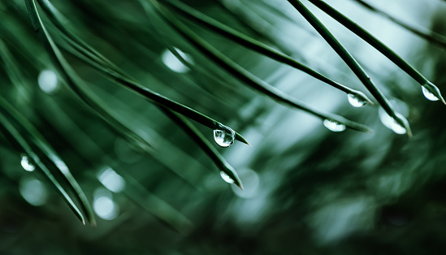

|  |  |  |
| --- | --- | --- |
|  |  |  |
| Lorem ipsum dolor sit amet, consectetur adipiscing elit. Etiam aliquet eu mi quis lacinia.  Lorem ipsum dolor sit amet, consectetur adipiscing elit. Etiam aliquet eu mi quis lacinia. Ut fermentum a magna ut eleifend. Integer convallis suscipit ante eu varius. Morbi a purus dolor. Suspendisse sit amet ipsum finibus justo viverra blandit. Ut congue quis tortor eget sodales. Nulla a erat eget nunc hendrerit ultrices eu nec nulla. Donec viverra leo aliquet, auctor quam id, convallis orci. Sed in molestie est.  Cras ornare turpis at ligula posuere, sit amet accumsan neque lobortis. Maecenas mattis risus ligula, sed ullamcorper nunc efficitur sed. Praesent venenatis quam tortor, id viverra nunc rutrum a. Maecenas malesuada ultricies sapien sit amet pharetra. Nunc tempus, risus sodales sodales hendrerit, arcu dolor commodo libero, a sollicitudin quam nulla quis lectus. In at porta mauris.  Maecenas quis leo ipsum. Pellentesque blandit libero quis justo auctor, vitae faucibus ligula scelerisque. Nunc pulvinar pulvinar augue dapibus blandit. Cras ac aliquam sapien. Fusce consectetur est sed ultrices tincidunt. Ut eget ex id odio vulputate interdum ac ut nibh. Donec tempus dui quam, non hendrerit lectus convallis sed. |  |  |

|  |  |  |
| --- | --- | --- |
| Resim Yazısı: Lorem ipsum dolor sit amet, consectetur adipiscing elit. | Bir bitkinin yukarıdan görünümü |  |
|  | *Lorem ipsum dolor sit amet, consectetur adipiscing elit. Etiam aliquet eu mi quis lacinia.*  Lorem ipsum dolor sit amet, consectetur adipiscing elit. Etiam aliquet eu mi quis lacinia. Ut fermentum a magna ut eleifend. Integer convallis suscipit ante eu varius. Morbi a purus dolor. Suspendisse sit amet ipsum finibus justo viverra blandit. Ut congue quis tortor eget sodales. Nulla a erat eget nunc hendrerit ultrices eu nec nulla. Donec viverra leo aliquet, auctor quam id, convallis orci. Sed in molestie est. | |
|  | “Birikimlerin sonucunda oluşan ve yatırıma yönlenen nakit paranın yönetiminde, matematiksel yöntemlere güvenilirse, uzun vade istikrar sağlanır, krizlere dayanım artar.” |  |